Принят на заседании  Управляющего совета  Протокол № _________  от __________________ | Утвержден  Приказ директора №_________  от________________________
Отчёт о результатах самообследования
МОУ СОШ № 37
за 2012-2013 учебный год
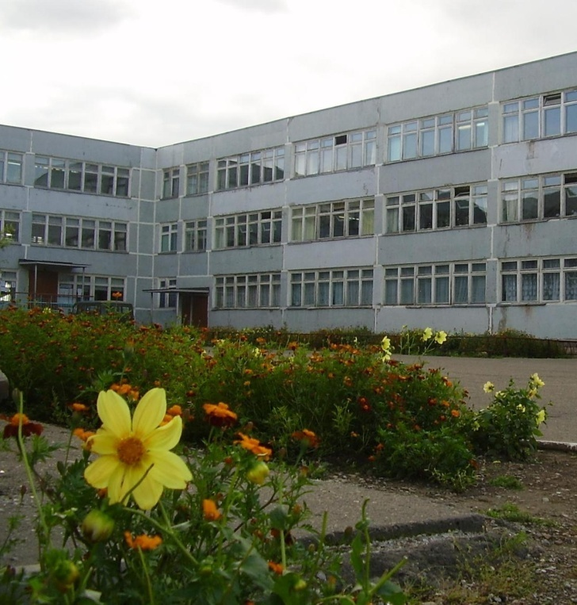
Комсомольск-на-Амуре

Показатели
деятельности МОУ СОШ №37, подлежащей самообследованию

№ п/п | Показатели | Единица измерения
А | Б | В
1. | Общие сведения об общеобразовательной организации
1.1 | Реквизиты лицензии :  Лицензия на право ведения образовательной деятельности выдана Министерством образования и науки Хабаровского края  Регистрационный номер 135 от 13.04.2011  Серия РО №017108.  Начало периода действия лицензии 13.04.2011. Окончание периода действия - бессрочно
1.2 | Реквизиты свидетельства о государственной аккредитации выдано Министерством образования и науки Хабаровского края.  Регистрационный номер 75 от 02.06.2011  Серия ОП №024602  Начало периода действия лицензии - 02.06.2011.  Окончание периода действия –13.04.2014
1.3 | Общая численность обучающихся | 804 чел.
1.4 | Реализуемые образовательные программы в соответствии с лицензией:  - начального общего образования  - основного общего образования  - среднего общего образования
1.5 | Количество/доля обучающихся по каждой реализуемой общеобразовательной программе:  - начального общего образования  - основного общего образования  - среднего общего образования | 404чел./50,3%  348 чел./ 43,3%  52 чел./6,5%
1.6 | Количество/доля обучающихся по программам углубленного изучения отдельных предметов | 0чел./0%
1.7 | Количество/доля обучающихся по программам профильного обучения | 52 чел./100%
1.8 | Доля обучающихся с использованием дистанционных образовательных технологий | 0 чел./0 %
2. | Образовательные результаты обучающихся
2.1 | Результаты промежуточной аттестации за учебный год
2.1.1 | Общая успеваемость, | 100%
2.1.2 | Количество/доля обучающихся, успевающих на «4» и «5» | 270 чел./ 45,2%
2.2 | Результаты государственной итоговой аттестации по обязательным предметам: средний балл ЕГЭ
2.2.1 | 9 класс (русский язык) | 34,4
2.2.2 | 9 класс (математика) | 18,5
2.2.3 | 11 класс (русский язык) | 63,8
2.2.4 | 11 класс (математика) | 40,5
2.3 | Результаты государственной итоговой аттестации по обязательным предметам: количество и доля выпускников, получивших результаты ниже установленного минимального количества баллов ЕГЭ
2.3.1 | 9 класс (русский язык) | 0 чел./ 0%
2.3.2 | 9 класс (математика) | 0 чел./0 %
2.3.3 | 11 класс (русский язык) | 0 чел/0 %
2.3.4 | 11 класс (математика) | 1 чел./ 2%
2.4 | Количество и доля выпускников, не получивших аттестат, от общего числа выпускников
2.4.1 | 9 класс | 0 чел./0 %
2.4.2 | 11 класс | 1 чел./2 %
2.5 | Количество/доля выпускников-медалистов | 6 чел./12,2%
2.6 | Результаты участия обучающихся в олимпиадах, смотрах, конкурсах
2.6.1 | Количество/доля обучающихся, принявших участие в различных олимпиадах, смотрах, конкурсах | 632чел./78,6%
2.6.2 | Количество/доля обучающихся-победителей и призеров олимпиад, смотров, конкурсов, из них:
 | регионального уровня | 1
 | федерального уровня | 1
 | международного уровня | 0
3. | Кадровое обеспечение учебного процесса
3.1 | Общая численность педагогических работников | 60 чел.
3.2 | Количество/доля педагогических работников, имеющих высшее образование, из них: | 57 чел./ 95%
3.2.1 | непедагогическое | 3чел./5%
3,3 | Количество/доля педагогических работников, имеющих среднее специальное образование, из них | 3чел./5%
3.3.1 | непедагогическое | 2 чел./3,4%
3.4 | Количество/доля педагогических работников, которым по результатам аттестации присвоена квалификационная категория, из них: | 40
3.4.1 | высшая | 6 чел./10%
3.4.2 | первая | 20 чел./ 33,3%
3.5 | Количество/доля педагогических работников, педагогический стаж работы которых составляет:
3.5.1 | до 5 лет,  в том числе молодых специалистов | 5 чел./8,6%  2 чел./3,4%
3.5.2 | свыше 30 лет | 10чел./17,2%
3.6 | Количество/доля педагогических работников в возрасте до 30 лет | 6 чел./10,3%
3.7 | Количество/доля педагогических работников в возрасте от 55 лет | 10чел./17,2%
3.8 | Количество/доля педагогических работников и управленческих кадров, прошедших за последние 5 лет повышение квалификации/переподготовку по профилю осуществляемой ими образовательной деятельности в учреждениях высшего профессионального образования, а также в учреждениях системы переподготовки и повышения квалификации | 58чел./96,7%
3.9 | Доля педагогических и управленческих кадров, прошедших повышение квалификации для работы по ФГОС (в общей численности педагогических и управленческих кадров), в том числе: | 53 чел./91,4%
4. | Инфраструктура общеобразовательной организации
4.1 | Количество персональных компьютеров в расчете на одного обучающегося | 0,2 единиц (1 ПК на 6 учащихся)
4.2 | Количество экземпляров учебной и учебно-методической литературы из общего количества единиц хранения библиотечного фонда, состоящих на учете, в расчете на одного обучающегося | 25,1 единиц
4.3 | Переход образовательной организации на электронный документооборот/ электронные системы управления | да
4.4 | Наличие читального зала библиотеки, в том числе: | да
4.4.1 | с обеспечением возможности работы на стационарных компьютерах или использования переносных компьютеров | да
4.4.2 | с медиатекой | да
4.4.3 | оснащенного средствами сканирования и распознавания текстов | да
4.4.4 | с выходом в Интернет с компьютеров, расположенных в помещении библиотеки | нет
4.4.5 | с контролируемой распечаткой бумажных материалов | да
4.5 | Количество/доля обучающихся, которым обеспечена возможность пользоваться широкополосным Интернетом (не менее 2 Мб/с) | 804 чел./100 %

2.2. Кадровое обеспечение образовательных программ МОУ СОШ №37
Главная предпосылка к успеху всех наших начинаний – это педагогический коллектив. Около 50% педагогов имеют первую и высшую квалификационную категорию.
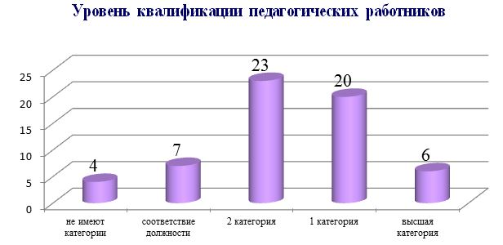

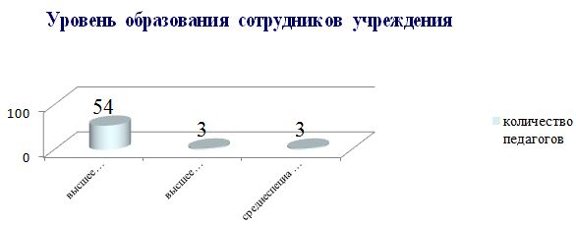

Мы понимаем, что без развития педагогического коллектива невозможно развитие школы в целом. Поэтому, кроме привычных курсов повышения квалификации, организуем внутрифирменное корпоративное обучение: с 2011 года в школе регулярно работают педагогические мастер-классы и семинары.
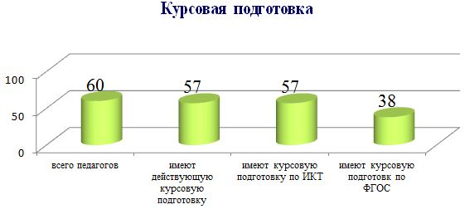
Педагоги имеют возможность проявить себя в различных конкурсах педагогического мастерства; в работе школьных проектов, они активно представляют свой опыт на семинарах и конференциях городского и краевого уровня.
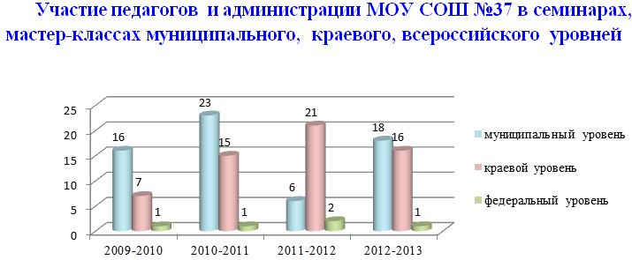
Опыт работы наших педагогов известен в нашем городе и в Хабаровском крае. Учитель ИЗО высшей квалификационной категории Воропаева Ольга Викторовна принимала участие в 7 международной научно-практической конференции «Актуальные вопросы развития образовательной области «Технология» на всероссийском уровне представлен опыт работы учителя географии первой квалификационной категории Машкиной Ирины Валерьевны в рамках Всероссийского научно-практического семинара «Инновационные технологии в обучении географии: опыт регионов» по теме «Современный урок географии в рамках деятельностного подхода в обучении»
Директор школы Тамбовская Светлана Александровна и заместители директора по учебно-воспитательной работе Лескова Т. Ю., Машкина И. В. представляли опыт работы нашей школы в режиме введения ФГОС НОО в дальневосточном регионе (г. Южно-Сахалинск, г. Невельск, г.Якутск)
В течение 2012/2013 учебного года неоднократно представители администрации школы (Тамбовская С.А., Тюрина Н.Л., Лескова Т.Ю., Машкина И.В., Рихерт О.В.) выступали с опытом работы на семинарах краевого уровня.
Анализируя и апробируя учебные материалы, описывая результаты своей работы, обучая других педагогов, учитель развивается сам. Так, за 2012-2013 учебный год более 50% педагогов участвовало в проведении семинаров, консультаций, мастерских для краевого педагогического сообщества; педагоги оформили результаты своего опыта, в итоге опубликовано 38 публикаций в различных изданиях (краевой журнал «Образование на Дальнем Востоке», краевой журнал «Дополнительное образование в Хабаровском крае»
2.3 Материально-техническое обеспечение образовательных программ МОУ СОШ №37
Учебное заведение расположено в отдельном 3-х этажном специализированном здании. Начальная школа занимает 3 этажа отдельного крыла учебного здания. В школе 42 учебных кабинетов. Теплым переходом с учебным корпусом соединен школьный бассейн с душевыми, раздевалками для девочек и мальчиков, разминочным залом и медицинским кабинетом. В учебном комплексе – учебно-спортивный комплекс и теплица. В школе имеются просторные, светлые холлы, игровые и зоны отдыха. Создана музейная комната, библиотека с читальным залом и интерактивным классом, в рамках Федеральной программы «Безбарьерная среда» в учреждении создана сенсорная комната для проведения занятий релаксации детям с соматическими заболеваниями и младшими школьниками. Уроки ритмики и хореографии проводятся в специализированном классе. Оборудованы современные столярные и слесарные мастерские, позволяющие проводить уроки технологии на профильном уровне. В учебном процессе задействовано 29 персональных компьютеров, 81 ноутбук, 22 мультимедийных проектора, 11 интерактивных досок.
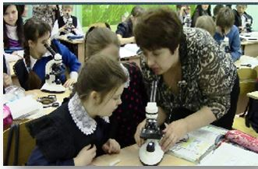
№ п.п | Помещение | Кол-во | Характеристика
1 | Кабинет начальных классов | 14 | Оборудованы учебной мебелью, имеются конторки, новые учебные доски. Каб.230 – установлен «Кабинет начальных классов», каб.229, 321, 342, 323, 120 – интерактивный комплекс.
2 | Игровая комната | 1 | Оборудована мягкими игровыми модулями, установлен телевизор с DVDплеером. Сформирована медиатека сказок и мультфильмов.  Пол покрыт ковровым покрытием, установлены жалюзи. Имеются разножанровые игры, Лего, конструкторы.
3 | Сенсорная комната | 1 | Оборудована мягкими модулями, ковровым покрытием, установлен сухой бассейн, DVDплеер специальная музыка.
4 | Кабинет ИЗО-деятельности | 1 | Оборудован учебной мебелью, интерактивным комплексом, мольбертами. 100% учебно-наглядными пособиями.
5 | Кабинет театра | 1 | Установлена учебная сцена, имеются пианино, музыкальный центр, костюмерная для театральных костюмов и реквизита.
6 | Кабинет хорового пения | 1 | Установлены певческие хоры, пианино, музыкальный центр, музыкальный проигрыватель с подборкой грампластинок, электронный синтезатор, ноутбук, мультимедийный проектор.
7 | Хореографический класс | 1 | Установлен хореографический станок, зеркальная стена, пол паркетный, имеется музыкальный центр, пианино.
8 | Спортивный зал | 2 | Обеспеченность спортивным оборудованием - 90%
9 | Бассейн + разминочный зал | 1 | Глубина от 70 до 120 см. Длина 12,5м.
10 | Лыжная база | 1 | 200 пар лыж с ботинками (размеры – от 32 до 42)
11 | Актовый зал | 1 | На 200 посадочных мест. Оборудован концертной аппаратурой, сценой, электронная трибуна.
12 | Библиотека+ мультимедийный класс | 1 | Полностью обеспечена фондом учебной, справочной, художественной литературы. Имеется большая медиатека. Установлено 5 компьютеров для работы учащихся и педагогов.
13 | Кабинет физики (с лаборантской) | 1 | Оборудован учебной мебелью, интерактивным комплексом. 98% учебно-наглядными пособиями.
14 | Кабинет химии (с лаборантской) | 1 | Оборудован учебной мебелью, двумя вытяжными шкафами, подведена вода, 90% учебно-наглядными пособиями, ноутбук, мультимедийный проектор.
15 | Кабинет биологии (с лаборантской) | 1 | Оборудован учебной мебелью, интерактивным комплексом. Цифровыми и учебными микроскопами, 90% учебно-наглядными пособиями.
16 | Кабинет ОБЖ | 1 | Оборудован учебной мебелью. 90% учебно-наглядными пособиями, ноутбук, мультимедийный проектор.
17 | Кабинет математики + лаборантская | 4 | Оборудованы учебной мебелью. Переносной комплект ноутбук+ проектор. 85% учебно-наглядными пособиями.
18 | Кабинет русского языка | 5 | Оборудованы учебной мебелью. Переносной комплект ноутбук+ проектор. 85% учебно-наглядными пособиями.
19 | Кабинет истории | 2 | Оборудованы учебной мебелью. Переносной комплект ноутбук+ проектор. 80% учебно-наглядными пособиями.
20 | Кабинет иностранного языка | 4 | Оборудованы учебной мебелью. Переносной комплект ноутбук+ проектор. DVD – проигрыватели. 85% учебно-наглядными пособиями.
21 | Кабинет информатики | 2 | Оборудованы учебной мебелью. 11+10 компьютеров. Интерактивные комплексы. Система голосования. 85% учебно-наглядными пособиями.
22 | Мастерские столярные, слесарные (с двумя инструментальными и станочной мастерской) | 2 | Оборудованы учебной мебелью (верстаки), станочный парк – 100%, электро инструмент – 100%, 90% спецоборудованием и учебно-наглядными пособиями. Установлен телевизор с DVD- проигрывателем.
23 | Кабинет обслуживающего труда (швейная мастерская и кабинет кулинарии) с лаборантской | 2 | Оборудованы учебной и специальной мебелью, установлены 12 швейных машин, оверлог, стол раскройный, плиты электрические, холодильник, микроволновая печь, посуда, электрочайники. Ноутбук и МФУ.
24 | Тренажерный зал | 1 | Полный комплекс тренажеров, музыкальный центр
25 | Школьная теплица | 1 | Цветочный и овощной отделы, учебный класс.
26 | Кабинет педагога-психолога | 1 | Оборудован компьютером, справочной и специальной литературой, развивающими играми.
27 | Столовая | 1 | На 160 посадочных мест (для учащихся 1-4 классов организовано 3-х разовое питание). Охват горячим питанием – 89%. Начальная школа – 100%
28 | Музейная комната | 1

Организация пространства школы – это не только наполнение его учебным оборудованием. В школе важно обустроить места, обеспечивающие развитие. Так, в начальной ступени остается актуальным создание места для отдыха и игр
Стремление младших школьников к движению и игре поддержано оборудованием рекреации начальной школы на 1 и 2 этажах. Данный проект был реализован учащимися 10-11-х архитектурно-технологических классов и получил название «Планета детства». Старшеклассники разработали и воплотили дизайн стен, окон, пола коридоров начальной школы. Ученики начальной ступени могут использовать ее для своих игр во время перемен, после уроков.
Значительные изменения произошли в школьной музейной комнате. Новая экспозиция, как и прошлая – предмет проектной работы учащихся старших классов. Музейная комната, по замыслу ребят, должна быть «живой», предоставлять ученикам возможность в любой момент включиться в создание и изменение ее экспозиции. Задача реализовать начатую в 2010-2011 году идею «живой» музейной комнаты – задача для старшеклассников, которые работают под руководством Л.Н.Гориной.
Развитие информационного пространства, использование информационных технологий – необходимые условия того, что школа шагает в ногу со временем. За 2012-2013 год было сделано немало:
- Создана единая локальная сеть с выходом в Интернет
- Обновлен школьный сайт
- Получено и установлено новый компьютерный комплекс в кабинет русского языка и литературы и 6 ноутбуков и мультимедийных проекторов в кабинеты музыки, истории, химии, ОБЖ, математики
- Начато использование электронного ресурса «Дневник.ру»
- Начата работа по развитию школьного пресс-центра.
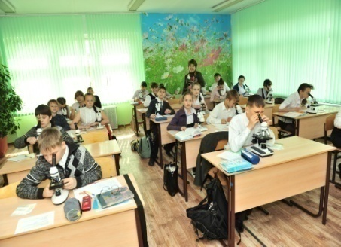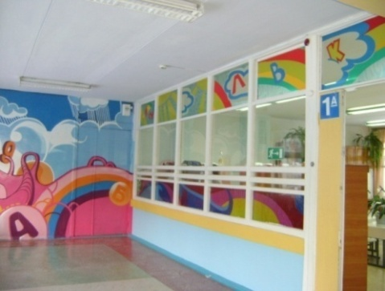

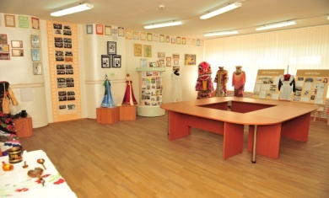

2.4 Результаты реализации образовательных программ МОУ СОШ №37
Мониторинг результатов достижений учащихся по итогам 2012-2013 учебного года включает в себя отслеживание выполнения государственных учебных программ, показателей успеваемости и качества знаний по классам и предметам, результатов государственной (итоговой) аттестации, результатов психологической диагностики участников образовательного процесса, а также систему мероприятий, направленных на социализацию учащихся (конкурсы, соревнования, участие в проектной деятельности).
Выполнение учебных программ
Все учебные программы по итогам 2012-2013 учебного года выполнены в полном объеме.
Вопрос выполнения государственных учебных программ стоял на особом контроле администрации в течение года. Практическая часть программ выполнена в полном объеме часов.
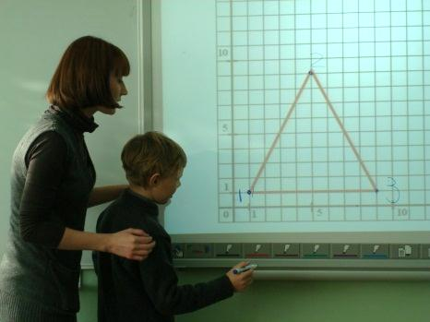
Успеваемость
Всего учащихся на конец учебного года - 794
Аттестовано 587
Не аттестовано 197
Из них:
- Не подлежат аттестации – 197 (учащиеся 1-2 классов)
Успеваемость по итогам 2012-2013 учебного года составила 100%

Качество знаний
Качество знаний по итогам 2012-2013 учебного года составило 46,2%. При этом необходимо отметить, что на протяжении нескольких лет данный показатель колеблется незначительно.
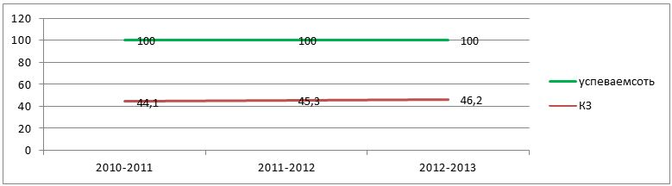

В целом необходимо отметить, что на протяжении 4 лет показатель качества знаний остается стабильным и составляет в среднем 44,9%.
По итогам 2012-2013 учебного года в параллелях 4, 5, 10, 11-х классов выросло количество отличников, в 8, 9-х классах количество отличников осталось прежним, в параллелях 6, 7 классов количество отличников снизилось.
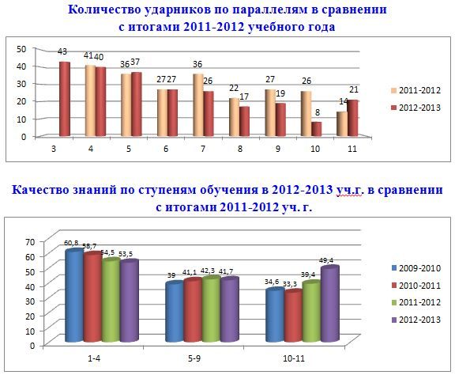

На протяжении двух лет отмечается снижение качества знаний на первой ступени обучения с 60,8 % до53,5% . В то же время происходит рост данного показателя на второй ступени обучения с 39% до 41,7%. Значительно увеличилось качество знаний в 10-11 классах по сравнению с итогами прошлого года с 39,4% до 49,4% на 10%. Одним из условий положительной динамики качества обучения в школе 2-3 ступеней стали введение в активный образовательный процесс технологий интегрального, проектного обучения, дифференцированной организации образовательного процесса в целом. У каждого ученика своя ступень успеха, своя динамика движения.

Результаты государственной (итоговой) аттестации выпускников 4,9,11-х классов
4 классы
Всего 4-х классов - 3 класса.
В них всего учащихся – 70 чел.
% успеваемости по параллели по итогам 2012-2013 учебного года – 100%
% качества знаний по параллели по итогам 2012-2013 учебного года – 64,3%
Всего отличников – 5 чел. (7%)
Всего успевают на «4» и «5» - 40чел. (57 %)
Имеют одну «3» - 1 чел. (1%)
Н «5», «4, «3» - 24 чел. (35 %)
Награждены грамотами «За особые успехи в обучении» - 5 человек. Все выпускники переведены в 5 класс (протокол № 9 педагогического совета от 23.05 2013 года).
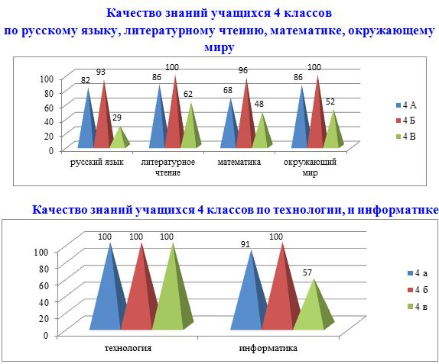
В период с 17 апреля по 23 апреля 2013 года были проведены итоговые контрольные работы учащихся 4 класса.

Результаты итоговых контрольных работ
по русскому языку, математике, окружающему миру по ОУ (4 кл.)
Предметы | Выполняли работу (чел.) | % успешности | % качества выполнения работ (по школе ФГОС НОО) | Результаты техники чтения
 |  |  |  | Читают норму и выше (чел.) | Читают ниже нормы (чел.)
Русский язык | 68 | 51 % | 84% базового уровня
Литературное чтение | Проверка техники чтения |  |  | 61 | 9
Математика | 69 | 39,1% | 61% базового уровня
Окружающий мир | 46 | 54,3% | 67,4% базового уровня

Итоги контрольной работы по русскому языку (4 классы)
Класс/  УМК | Количество участников тестирования |  | Не справились с работой |  | Справились с работой  (набрали 60 % и более от максимального балла)
 |  |  |  |  | Количество учащихся |  | На уровне обязательной подготовки |  | На уровне прочной базовой подготовки  (повышенный  уровень)
 | чел | % | чел | % | чел | % | чел | % | чел. | %
В ОУ | 66 | 94% | 12 | 17% | 54 | 77% | 32 | 46% | 22 | 31%
4 А  «Школа России» | 20 | 91% | 3 | 15% | 17 | 85% | 10 | 50% | 7 | 35%
4 Б«Школа 2100» | 25 | 93% | 4 | 16 % | 21 | 84% | 10 | 40% | 11 | 44%
4 В «Школа России» | 21 | 100 | 5 | 24% | 16 | 76% | 12 | 57% | 4 | 19

Итоги контрольной работы по математике (4 классы)
Класс/  УМК | Количество участников тестирования |  | Не справились с работой |  | Справились с работой  (набрали 60 % и более от максимального балла)
 |  |  |  |  | Количество учащихся |  | На уровне обязательной подготовки |  | На уровне прочной базовой подготовки  (повышенный  уровень)
 | чел. | % | чел. | % | чел. | % | чел. | % | чел. | %
В ОУ | 69 | 96% | 27 | 39% | 42 | 61% | 18 | 26% | 24 | 35%
4 А «Школа России» | 21 | 96% | 11 | 52% | 10 | 48% | 3 | 14% | 7 | 34%
4 Б«Школа 2100» | 27 | 100% | 6 | 22% | 21 | 78% | 9 | 34% | 12 | 44%
4 В «Школа России» | 21 | 100% | 10 | 48% | 11 | 52% | 6 | 29% | 5 | 23%

9 классы
В 2012-2013 учебном году в МОУ СОШ № 37 было сформировано четыре 9 класса:
Класс | Количество учащихся | Специализация | Классный руководитель
9а | 24 | предпрофильный | Лаврухина И.В.
9б | 26 | предпрофильный | Горбунова О.С.
9в | 19 | предпрофильный | Катан В.В.
9г | 7 | предпрофильный, КРО | Черепанова Н.Е.

В 9г классе КРО обучались 7 учащихся, имеющих диагноз ЗПР, сдавали экзамены в традиционной форме.
Ученица 9б класса Павенко Елизавета Витальевна обучалась на дому по состоянию здоровья и проходила государственную (итоговую) аттестацию за курс основного общего образования в щадящем режиме на основании заключения клинико-экспертной комиссии №188/818 от 29.11.2012
Итоги экзаменов в 9-х классе
Учащиеся 9-х классов принимали участие в итоговой аттестации по материалам Рособрнадзора (ЕМЭ-9). Русский язык и математику в форме ЕМЭ-9 сдавали все учащиеся 9-х классов в количестве 68 человек (89,5%).
В качестве экзаменов по выбору учащиеся сдавали следующие предметы:
Предмет | Сдавали в форме и по материалам Рособрнадзора |  | Сдавали в традиционной форме
Физика | 14 | 18,4% | 2 | 2,6%
Химия | 1 | 1,3% | 0 | 0
География | 1 | 1,3% | 16 | 21,1%
История | 1 | 1,3% | 3 | 4%
Обществознание | 29 | 38,2% | 33 | 43,4%
Физическая культура | 0 | 0 | 25 | 32,9%
Иностранный язык | 1 | 1,3% | 1 | 1,3%
Биология | 0 | 0 | 3 | 4%
Информатика и ИКТ | 20 | 26,3% | 0 | 0

Результаты экзамена по русскому языку по материалам Рособрнадзора в 2013
Класс | Всего  учащихся | Писало работу | Получили отметки (кол-во)
 |  |  | «2» | «3» | «4» | «5»
9АБВГ | 76 | 68 | 0 | 11 | 31 | 26
По итогам экзамена успеваемость составила 100%, качество знаний –83,8%, что является самым высоким показателем с 2009 года
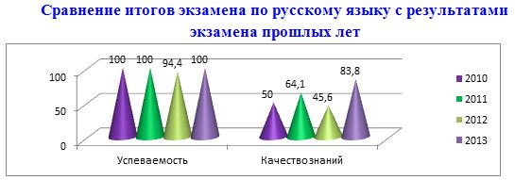
Успеваемость по итогам экзамена в сравнении с итогами экзамена прошлого учебного года выросла на 5,6% и составила 100%. Качество знаний почти в 2 раза выше, чем в прошлом году (рост с 45,6% до 83,8%).
Сравнивая годовые и экзаменационные отметки, можно сделать вывод, что 40% выпускников 9-х классов на экзамене получили отметку выше годовой.
Средний процент выполнения работы в 2013 году составил 34,4, что на 5,7 выше, чем в прошлом году 8 учащихся сдавали экзамен в традиционной форме. 7 учащихся 9г в класса ЗПР и 1 ученица 9б класса по заключению КЭК.

Результаты экзамена в традиционной форме
Класс | Учитель | Количество сдававших | Успеваемость | Качество знаний
9б | Савина Л.Г. | 1 | 100 | 100
9г | Савина Л.Г. | 7 | 100 | 28,6
Все учащиеся, сдававшие русский язык в традиционной форме, успешно справились с экзаменационной работой. Лучший результат показала ученица 9б класса Павенко Елизавета, сдававшая экзамен в традиционной форме по состоянию здоровья.

Итоги ЕМЭ по математике в 9-х классах в 2013 году
Количество классов, участвующих в новой форме аттестации - 3
Количество учащихся, выполнявших работу – 68

Результаты экзамена по математике по материалам Рособрнадзора в 2013
Класс | Всего  учащихся | Писало работу | Получили отметки (кол-во)
 |  |  | «2» | «3» | «4» | «5»
9АБВГ | 76 | 68 | 0 | 20 | 33 | 15

Успеваемость по итогам экзамена составила 100%, качество знаний – 70,6%
Оба показателя выше, чем в прошлом учебном году. Успеваемость выросла на10%, качество знаний - более, чем в 3 раза (с 21,1% до 70,6%)
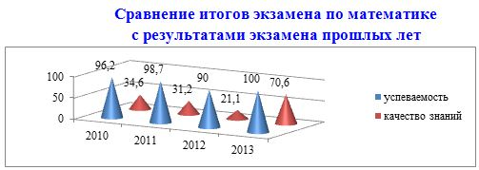
Все учащиеся преодолели минимальный порог и получили на экзамене положительные отметки, показатель качества знаний является самым высоким, что свидетельствует о результативной работе учителей математики 9-х классов Горбуновой О.С. и Евсеевой Л.А.

При сравнении экзаменационных отметок можно сделать вывод, что 65% выпускников подтвердили свои годовые оценки.
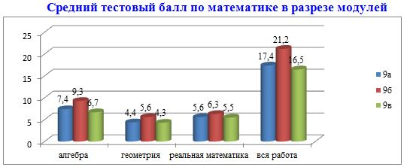
Учащиеся 9б класса показали самые высокие баллы по каждому из модулей и за всю работу.
В каждом из трех классов наибольшие затруднения вызвали задания по геометрии. Лучше всего учащиеся справились с заданиями по алгебре.

Итоги ЕМЭ по физике в 9-х классах в 2013 году
Физику в форме и по материалам Рособрнадзора сдавали в 2013 учебном году 14 человек (учитель Любицкий А.Е.).
Всего выпускников | сдавали экзамен | Не явились | Получили |  |  |  | Результаты |  | Даты повторной сдачи экзамена
 |  |  | 2 | 3 | 4 | 5 | успеваемость | Качество знаний
76 | 14 | 0 | 0 | 0 | 13 | 1 | 100 | 100 | нет
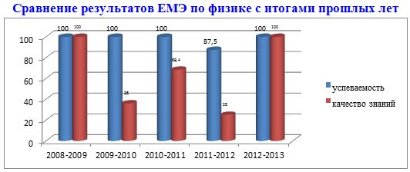
В 2013 году по сравнению с прошлым годом успеваемость по итогам экзамена выросла с 87,5% до 100%, а качество знаний также выросло на 75% и составило 100%.данный рост обусловлен тем, что в 2013 году экзамен по физике сдавали учащиеся, мотивированные на бучение в 10 профильном классе и имеющие высокий уровень обученности по данному предмету. Все выпускники на экзамене подтвердили свою годовую отметку.
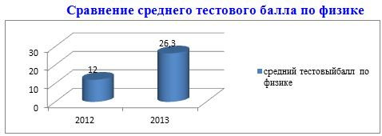
По сравнению с результатами прошлого учебного года наблюдается рост среднего тестового балла с 12 до 26.

Итоги ЕМЭ по обществознанию в 9-х классах в 2013году
Всего выпускников | сдавали экзамен | Не явились | Получили |  |  |  | Результаты |  | Даты повторной сдачи экзамена
 |  |  | 2 | 3 | 4 | 5 | успеваемость | Качество знаний
76 | 29 | 0 | 0 | 4 | 23 | 2 | 100 | 86,2 | нет
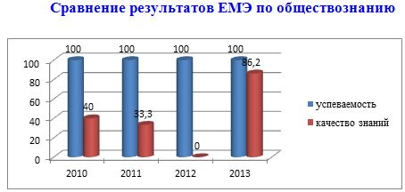
Результаты экзамена в 2013 году значительно лучше по сравнению с предыдущими годами. Успеваемость на протяжении четырех лет остается стабильной и составляет 100%, все ученики преодолевают минимальный порог баллов. Качество знаний за последние 4 года в 2013 году является самым высоким – 86,2%

Итоги ЕМЭ по химии в 9-х классах в 2013 году
Экзамен по химии в форме ЕМЭ сдавала ученица 9а класса Проценко Елизавета (учитель Лаврухина И.В.)
Успеваемость – 100%
Качество знаний – 100%
По итогам экзамена учащиеся получили: «5» - 1

Итоги ЕМЭ по химии в 9-х классах в 2013 году
Всего выпускников | сдавали экзамен | Не явились | Получили |  |  |  | Результаты |  | Даты повторной сдачи экзамена
 |  |  | 2 | 3 | 4 | 5 | успеваемость | Качество знаний
76 | 1 | 0 | 0 | 0 | 0 | 1 | 100 | 100 | нет
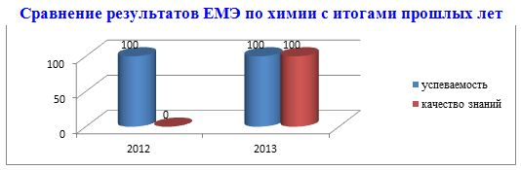
По сравнению с прошлым годом успеваемость является стабильной и составляет 100%, качество знаний выросло и составило 100%. При этом необходимо отметить качественную подготовку выпускницы по данному предмету, процент выполнения работы составил 90%.

Результаты ЕМЭ по информатике и ИКТ
Экзамен по информатике и ИКТ в форме и по материалам Рособрнадзора в 2013 году сдавало 20 человек. Процент выбора данного предмета в 2013 году (26,3%)выше, чем в предыдущем на 22%. Это обусловлено тем, что информатика и ИКТ необходима учащимся для поступления в 10 профильный архитектурно-технологический класс.

Итоги ЕМЭ по информатике и ИКТ в 2013 году
Всего выпускников | сдавали экзамен | Не явились | Получили |  |  |  | Результаты |  | Сдавали повторно
 |  |  | 2 | 3 | 4 | 5 | успеваемость | Качество знаний
76 | 20 | 0 | 2 | 5 | 11 | 3 | 90 | 65 | 2

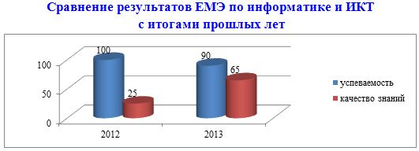
Успеваемость по итогам экзамена в сравнении с прошлым года снизилась на 10% и составила 90%. В тоже время выросло качество знаний с 25% до 65%.
Минимальный порог баллов по информатике и ИКТ в 2013году не преодолели 2 ученицы.
Для данных выпускниц в соответствии с Распоряжением от 25.02.2013 №225 «О проведении государственной (итоговой) аттестации выпускников 9-х классов общеобразовательных учреждений Хабаровского края в 2013 году» 24 июня 2013 года была организована повторная аттестация по информатике и ИКТ в традиционной форме.
В 2013-2014 учебном году ШМО учителей физики, математики, информатики и ИКТ необходимо тщательно проанализировать результаты экзамена, спланировать работу по подготовке учащихся к государственной (итоговой) аттестации на 2013-2014 год.
Итоги ЕМЭ по истории в 9-х классах в 2013году
Всего выпускников | сдавали экзамен | Не явились | Получили |  |  |  | Результаты |  | Даты повторной сдачи экзамена
 |  |  | 2 | 3 | 4 | 5 | успеваемость | Качество знаний
76 | 1 | 0 | 0 | 0 | 0 | 1 | 100 | 100 | нет
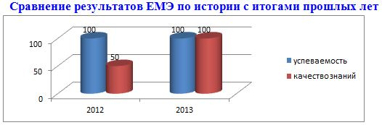
Результаты экзамена в 2013 году значительно лучше по сравнению с предыдущими годами. Успеваемость остается стабильной и составляет 100%, все ученики преодолевают минимальный порог баллов. Качество знаний за по в 2013 сравнению с 2012 годом выросло и составило 100% (против 50% в прошлом году).
Учитель Власова Г.А. качественно подготовила выпускницу 9Б класса Малееву Юлию к экзамену, которая выполнила 90% работы.

Итоги ЕМЭ по географии в 9-х классах в 2013году
Всего выпускников | сдавали экзамен | Не явились | Получили |  |  |  | Результаты |  | Даты повторной сдачи экзамена
 |  |  | 2 | 3 | 4 | 5 | успеваемость | Качество знаний
76 | 1 | 0 | 0 | 0 | 1 | 0 | 100 | 100 | нет
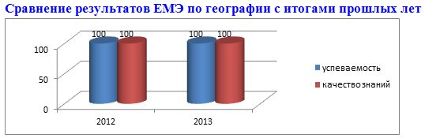
Результаты экзамена по географии в 2013 году по сравнению с предыдущим годом остаются высокими. Успеваемость и качество знаний составляют 100%, все ученики преодолевают минимальный порог баллов.

Итоги ЕМЭ по английскому языку в 9-х классах в 2013году
Всего выпускников | сдавали экзамен | Не явились | Получили |  |  |  | Результаты |  | Даты повторной сдачи экзамена
 |  |  | 2 | 3 | 4 | 5 | успеваемость | Качество знаний
76 | 1 | 0 | 0 | 1 | 0 | 0 | 100 | 0 | нет
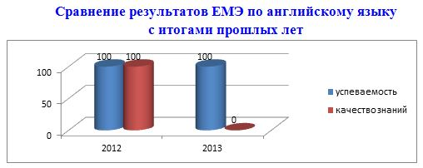

Профильными предметами, необходимыми для поступления в 10 профильный архитектурно-технологический класс, являлись обществознание, информатика и ИКТ, физика.
Средний тестовый балл по профильным предметам учащихся, поступивших в 10 профильный архитектурно-технологический класс в 2013 году
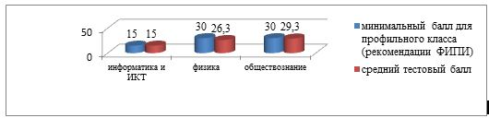
В традиционной форме в 2013 году учащиеся сдавали географию, историю, обществознание, биологию, физическую культуру, английский язык и физику.

Выбор экзаменов в традиционной форме в 2013 году
Предмет | Количество сдававших | Процент выбора
география | 16 | 21,1
история | 3 | 3,9
обществознание | 33 | 43,4
физкультура | 25 | 32,9
английский язык | 1 | 1,3
физика | 2 | 2,6
биология | 3 | 3,9
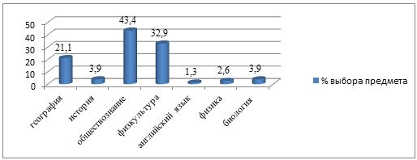
Результаты экзаменов в традиционной форме
Успеваемость по всем предметам составила 100%.
На экзаменах в традиционной форме учащиеся показали следующее качество знаний:
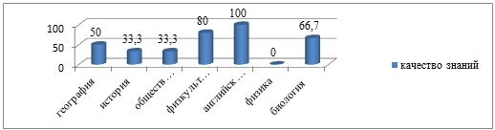
Самое высокое качество знаний по английскому языку - 100% (Ильющенко Т.Г.). Предмет сдавала ученица 9а класса Деряга Софья, которая продемонстрировала отличные знания языка.
Результаты государственной (итоговой) аттестации за курс среднего общего образования выпускников 11-х классов в 2013 году
Государственная итоговая аттестация учащихся 11 классов в этом учебном году проходила в штатном режиме сдачи экзаменов в форме ЕГЭ и прошла в установленные министерством образования и науки сроки. В школе, в течение 10 лет проведения итоговой аттестации в форме ЕГЭ, отработана система работы по информированию участников образовательного процесса об организации и проведении государственной (итоговой) аттестации учащихся.
По итогам учебного года на основании выполнения общеобразовательных программ в полном объеме часов, на основании годовых оценок за курс 10-го и 11-го классов все учащиеся 11А и 11Б классов решением педсовета были допущены к прохождению государственной (итоговой) аттестации.
Государственная (итоговая) аттестация выпускников 2013 года прошла в основные сроки и в штатном режиме.
В качестве выпускных экзаменов учащиеся остановили свой выбор на 12 предметах.
Выбор экзаменов в сравнении с предыдущими годами
предмет | 2010-2011 |  | 2011-2012 |  | 2012-2013
 | Чел. | % | Чел. | % | Чел. | %
Русский язык | 24 | 100 | 49 | 100 | 50 | 100
Математика | 24 | 100 | 49 | 100 | 50 | 100
Английский язык | 2 | 8,3 | 4 | 8,2 | 10 | 20
Обществознание | 16 | 66,7 | 28 | 57,1 | 41 | 82
История | 6 | 25 | 8 | 16,3 | 9 | 18
Физика | 9 | 37,5 | 16 | 32,7 | 14 | 28
География | 1 | 4,2 | 2 | 4,1 | 0 | 0
Информатика и ИКТ | 2 | 8,3 | 4 | 8,2 | 7 | 14
Биология | 4 | 16,7 | 5 | 10,2 | 2 | 4
Химия | 3 | 12,5 | 4 | 8,2 | 1 | 2
Литература | 2 | 8,3 | 6 | 12,2 | 1 | 2

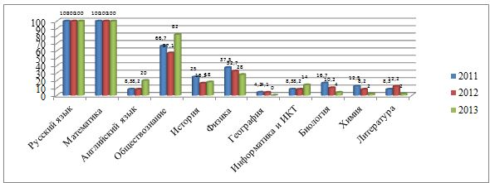
В 2013 году выросло количество учащихся, выбравших в качестве экзамена по выбору обществознание (82%), информатика и ИКТ (14%), история (18%), английский язык (20%).
Выбор профильных предметов в разрезе классов представлен в таблице.
Профиль в выпускном классе | Сдаваемые предметы по направлению профиля класса | Количество учащихся, всего | из них сдавало ЕГЭ | процент сдававших
11а физико-математический | математика | 25 | 25 | 100
 | физика | 25 | 8 | 32
 | информатика | 25 | 5 | 20
11б архитектурно-технологический | физика | 25 | 5 | 20
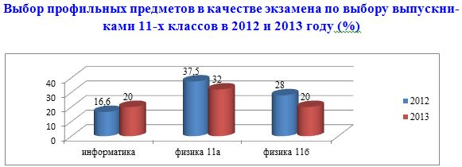
Результаты ЕГЭ 2013 года
Предмет | Количество сдававших | Процент выбора предмета | Минимальное количество баллов | Получили ниже минимально  го количества баллов | Получили выше минимального  ного | Получили минимальный  ное количество баллов | Средний тестовый балл | Учитель
Русский язык | 50 | 100 | 36 | 0 | 50 | 0 | 63,8 | Савина Л.Г.  Садчикова Т.А.
Математика | 50 | 100 | 24 | 6 | 44 | 4 | 40,5 | Евсеева Л.А.
Английский язык | 10 | 20 | 20 | 0 | 10 | 0 | 45,5 | Колесникова О.С.  Черепанова Н.Е.
Обществознание | 41 | 82 | 39 | 1 | 40 | 0 | 59 | Власова Г.А.
История | 9 | 18 | 32 | 0 | 9 | 0 | 49,4 | Власова Г.А.
Физика | 14 | 28 | 36 | 3 | 11 | 0 | 43,9 | Гах С.Г.
Информатика и ИКТ | 7 | 14 | 40 | 0 | 7 | 0 | 57,4 | Копытова С.А.  Соловьева А.А.
Биология | 2 | 4 | 36 | 1 | 1 | 0 | 38 | Лаврухина И.В.
Химия | 1 | 2 | 36 | 0 | 1 | 0 | 61 | Лаврухина И.В.
Литература | 1 | 2 | 32 | 0 | 1 | 0 | 63 | Садчикова Т.А.
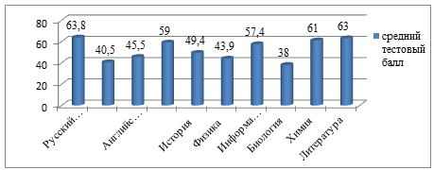
В 2013 году лучшие результаты учащиеся показали по таким предметам как русский язык (средний тестовый балл 63,8), литература (средний тестовый балл 63), химия (средний тестовый балл 61), обществознание (средний тестовый балл 59).

Сравнение среднего тестового балла с краевыми
результатами ЕГЭ 2013 года
Предмет | Количество сдававших | Процент выбора предмета | Средний тестовый балл по школе | Средний тестовый балл по Хабаровскому краю
Русский язык | 50 | 100 | 63,8 | 63,3
Математика | 50 | 100 | 40,5 | 46,9
Английский язык | 10 | 20 | 45,5 | 64,5
Обществознание | 41 | 82 | 59 | 59,9
История | 9 | 18 | 49,4 | 50,4
Физика | 14 | 28 | 43,9 | 54,2
Информатика и ИКТ | 7 | 14 | 57,4 | 58,6
Биология | 2 | 4 | 38 | 54,8
Химия | 1 | 2 | 61 | 64,3
Литература | 1 | 2 | 63 | 62,4
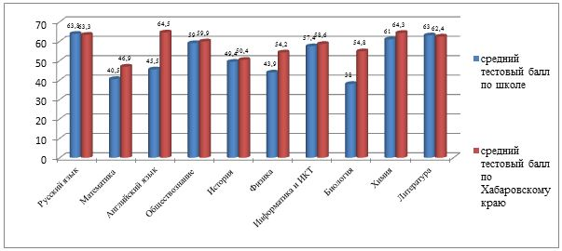
Сравнивая результаты ЕГЭ-2013 со средними показателями по Хабаровскому краю, можно сделать вывод, что средний тестовый балл по ряду предметов равен или очень близок среднему по краю (обществознание, история, русский язык, литература). Значительно ниже среднекраевых результаты по следующим предметам:
- математика на 6,4
- английский язык на 19
- физика на 10,3
- биология на 20,8
- химия на 3,3
Сравнение среднего тестового балла с результатами предыдущих лет
Предмет | 2011 | 2012 | 2013
Русский язык | 62,3 | 57,2 | 63,8
Математика | 42,3 | 35,5 | 40,5
Английский язык | 59 | 45,5 | 45,5
Обществознание | 48,6 | 51,6 | 59
История | 43,2 | 45,2 | 49,4
Физика | 57,2 | 44,8 | 43,9
Информатика и ИКТ | 64 | 63,8 | 57,4
Биология | 46 | 56,4 | 38
Химия | 42,7 | 58 | 61
Литература | 69,5 | 46,7 | 63
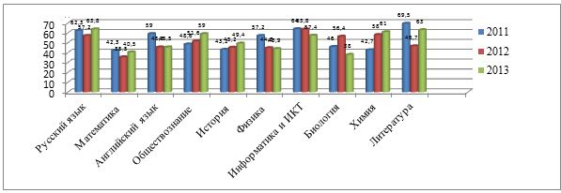
Низким является результат экзамена по математике. Из 50 учащихся 6 не преодолели минимальный порог баллов по предмету (12%), 4 человека набрали минимальный балл (8%). Средний тестовый балл по математике составил 40,5, что выше показателя прошлого года на 5, но ниже городского и краевого показателей.
Не преодолела минимальный порог баллов по математике при повторной сдаче экзамена выпускница 11б класса.
Впервые в истории школы на экзамене по русскому языку выпускница 11а класса Петрова Татьяна набрала 98 баллов.
Результат выше 80 баллов получили следующие выпускники:
- Кошкарев Валентин – 87 (11а класс)
- Максимова Алина – 90 (11а класс)
- Петрова Татьяна – 98 (11а класс)
- Потапова Юлия – 84 (11а класс)
- Балахонова Виктория – 87 (11а класс)
Высокие баллы по обществознанию набрали следующие учащиеся:
- Забигаева Ксения – 90 (11а класс)
- Петрова Татьяна – 85 (11акласс)
- Федотова Ксения – 80 (11а класс)
6 выпускников МОУ СОШ №37 в 2013 году получили золотую медаль «За особые успехи в учении»:
- Ворошилова Дарья Владимировна
- Егорова Полина Вадимовна
- Максимова Алина Владимировна
- Петрова Татьяна Максимовна
- Потапова Юлия Андреевна
- Федотова Ксения Викторовна

Директор школы С.А.Тамбовская

